LEZIONE 13

Gerarchie di tipi
Immaginiamo di avere:
Casse A {
metodo m (A a){ … }
}

Classe B extends A {

}
Assunto che “ B b = new B() “ possiamo chiamare “ m(b) ” a prescindere ?
No perché se A fosse un insieme infinito e B un insieme finito, e il metodo m fosse una metodo di insert, è chiaro che potremmo saturare la classe B e quindi avere un comportamento anomalo.

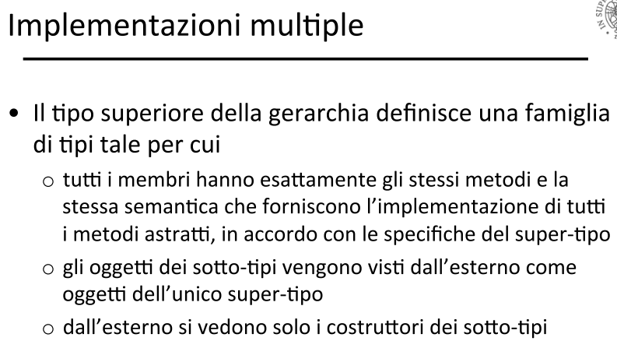
Possiamo modificare le implementazioni dei metodi.
Il dynamic dispatch assicura che raggiungeremo il metodo corretto quando chiamato.

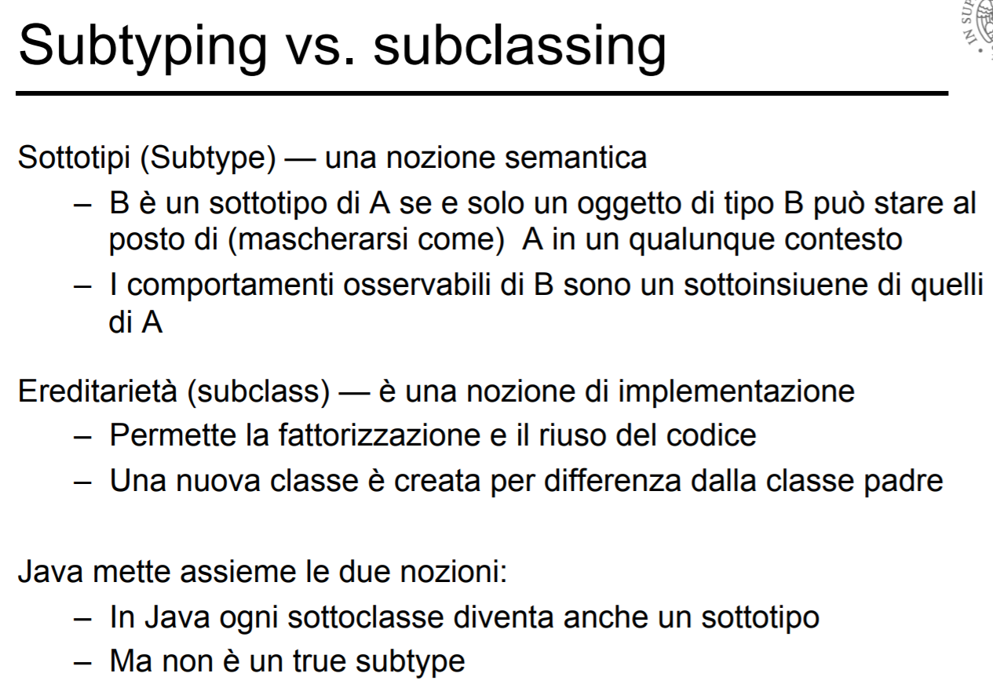

Principio di sostituzione
Quello che noi vogliamo avere è che un oggetto del sotto-tipo possa sostituire un oggetto del super-tipo senza influenzare comportamenti di altri programmi che lo utilizzano.
Detto in altre parole: se B è un sotto-tipo di A, allora B può sempre sostituire A (ogni istanza di B può stare in tutti i contesti dove può stare una istanza di A).
Quindi i sotto-tipi devono fornire i soliti comportamenti del super-tipo.
Il principio di sostituzione ci permette di dire quando una classe B è un sotto-tipo della classe A e rispetta questa proprietà di composizionalità, ovvero di dire quando posso sostituire un sotto-tipo B in tutti i posti in cui stava il super-tipo A.
Non è automatico perché il compilatore non lo controlla.
B può rafforzare le proprietà o introdurne delle nuove (nuovi metodi ad esempio che preservano la RapInv di A) e/o B NON può indebolire una specifica (non è possibile rimuovere metodi, non può avere un numero maggiori di comportamenti che aveva A).

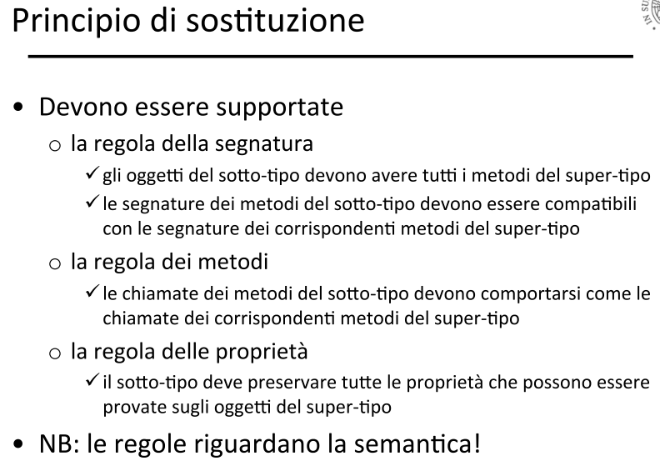
NB: la extends in Java è una struttura sintattica.

La nozione di sotto-classe in Java è solo una buona approssimazione di sotto-tipo.

Regola della segnatura
- Il sotto-tipo B deve implementare tutti i metodi del super-tipo A.
- Metodi: parametri in input: il tipo degli argomenti dei metodi in A può essere sostituito da super-tipi di quegli argomenti in B.
esempio: in A ho m(Integer i) e in B ho m(Number i)
perché sto indebolendo le pre-condizioni.
Ho un comportamento di controvariante perché sto scendendo nella gerarchia ma il metodo prende cose più ampie (quindi va contro il verso di discesa).
In Java è invariante: l'argomento deve essere dello stesso tipo.
- Metodi: risultati in output: il tipo del risultato dei metodi in A può essere un super-tipo del tipo del risultato dei metodi in B (covariante).
Esempio: in A ho Number m( ... ) e in B ho Integer m( … )
In Java mantiene la covarianza.
- Non posso aggiungere eccezioni altrimenti uno si accorge che sta usando il sotto-tipo.
- Le eccezioni esistenti in metodi di A possono essere sostituite da sotto-tipi

Regola dei metodi
Pre-condizione: proprietà sul tipo degli argomenti (input) @requires
Post-condizione: proprietà sul tipo del risultato (output) @effects
Si confrontano i due metodi: quello nel super-tipo e quello riscritto nel sotto-tipo (per ogni metodo)
- Regola della pre-condizione:
pre_{super} => pre_{sub}
La pre-condizione viene indebolita (da super a sub): significa che gli argomenti che soddisfano la clausola requires del metodo del super-tipo sono un sotto-insieme degli argomenti che soddisfano la clausola requires del sotto-tipo.
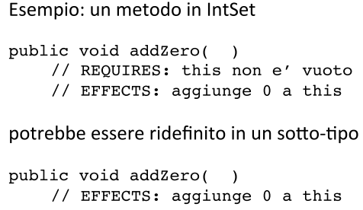
- Regola della post-condizione:
pre_{super} && post_{sub} => post_{super}
La post-condizione viene rafforzata : gli stati risultati dall'esecuzione di metodo m in B sono un sotto-insieme degli stati risultati eseguendo m soltanto in A.
In termini di comportamento significa che se fornisco un parametro che soddisfa la proprietà della pre-condizione (requires) di un metodo del super-tipo, quando restituisce il controllo al chiamate, il risultato verifica la proprietà della post-condizione (effects) del sotto-tipo allora deve valere anche la proprietà della post-condizione (effects) del super-tipo.
Sto restringendo i valori del risultato.
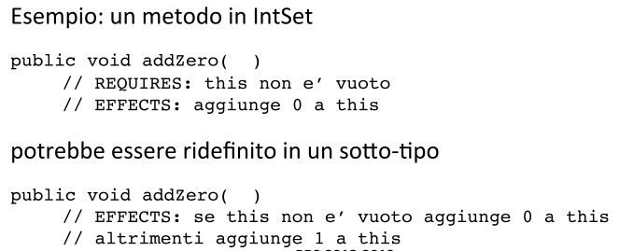
(this non è vuoto) && [(this non è vuoto aggiunge 0 → aggiunge 0 a this) OR (aggiunge 1 a this) ] => aggiunge 0 a this ??? SI!!!

Regola delle proprietà
Le proprietà di oggetti basati sulla specifica del super-tipo è ancora valida in oggetti del sotto-tipo.
Le proprietà sono dichiarate nella overview della specifica del super-tipo.
Alcuni tipi proprietà:

- Proprietà invarianti: proprietà sempre vere per gli oggetti di quel tipo.
Esempio:
Un tipo FatSet con oggetti mai vuoti.
//OVERVIEW: A FatSet è un insieme mutabile di interi di grandezza almeno 1
con un metodo:
public void removeNonEmpty (int x)
//EFFECTS: se x è in this e this contiene altri elementi allora rimuovi x da this
Se adesso considerassimo un tipo ThisSet (sotto-tipo di FatSet) con il seguente metodo:
public void remove (int x)
//MODIFIES: this
//EFFECTS: rimuove x da this
ThinSet non può essere un sotto-tipo “legale” di FatSet perché i metodi extra possono
causare che un oggetto diventi vuoto, perciò non preserva l'invariante (overview) del super-tipo.

- Proprietà di evoluzione: abbiamo visto solo quella della immutability (immutabilità).
Esempio:
Un tipo SimpleSet che ha solo due metodi insert e isIn.
//OVERVIEW: Un SimpleSet è un insieme mutabile di interi.
// Gli oggeti SimpleSet possono solo crescere nel tempo e non restringersi.
Un tipo IntSet non può essere un suo sotto-tipo perché il metodo remove causerebbe un restringimento.

